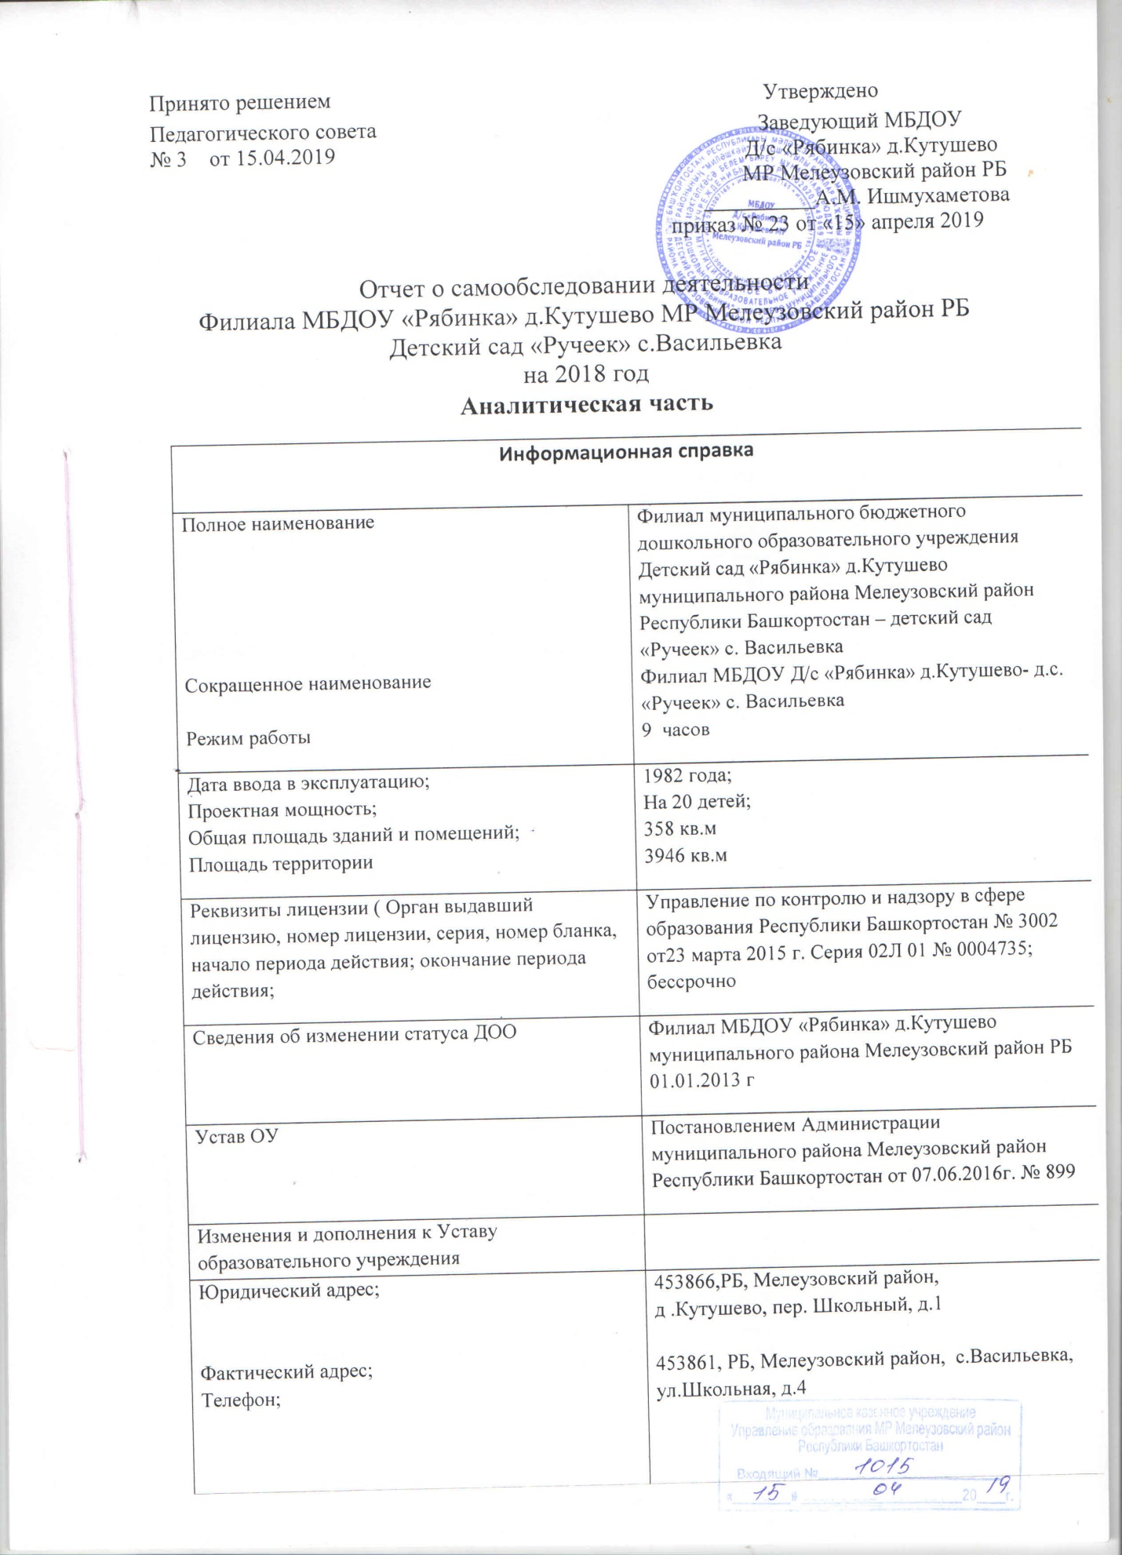

Е-mail:  Электронная почта: |  | http:/ mdou_kutushevo@meleuzobr.ru  mdou_kutushevo@meleuzobr.ru

Общая характеристика ДОО
Количество групп |  | В ДОО функционируют - 1 разновозрастная группа:

Контингент воспитанников
Общая численность воспитанников на 31.12.2018 |  | 13 детей
до 3-х лет - 4 детей с 3-х до 7 лет -9 детей
Среди воспитанников:
- мальчиков — 7 (54%)
- девочек — 6 (46%)
Численность воспитанников по группам |  | В группе общеразвивающей направленности обучалось 13 детей.
Сохранение контингента воспитанников |  | За период с 1.01.2018 по 31.12.2018  - Поступило 3  - Выбыло -3  В том числе:  - со сменой места жительства 3  - с переходом в школу 0
Социальный состав семей |  | из полных семей: 12 (92 %);  из неполных семей – 1 (8 %)  из многодетных семей – 2 (15 %); опекуны – 0 (0 %) по образованию: высшее — 0 (0 %) среднее профессиональное — 1(%) по занятости: в бюджетной сфере - 2 (15%) в коммерческой сфере — 0 (0%) по национальности русские —13 (100%) башкиры — 0(0 %) другой национальности — 0 (0%) Контингент воспитанников социально благополучный. Преобладают дети из русскоязычных и полных семей.

Кадровое обеспечение образовательного процесса
Всего педагогов  по должностям |  | В штате ДОО 2 педагога, в том числе:  старший воспитатель — 1;  воспитатель -1
Результаты аттестации |  | первая категория - 0 (0%)
Образование |  | среднее профессиональное —2 (100%).
Педагогический стаж работы |  | свыше 30 лет – 2 (100%)
Возраст |  | от 40 до 55 лет - 1(50%) от 55 лет - 1(50%)
Курсовая подготовка, повышение квалификации |  | Курсы повышения квалификации  старший воспитатель в 2018 году
Награды |  | Старший воспитатель  -Почетная грамота Министерства образования РБ 1995 г;

Материально-техническая база, учебно-методическое, библиотечно-информационное обеспечение образовательного процесса
Материально-техническая база Сведения о наличии зданий и помещенийдля организации образовательной деятельности (площадь (кв.м.). |  |  | Площадь зданий 358 кв.м  Площадь земельного участка 0,3946 кв.м (территория огорожена металлическим забором). Участок оснащен стационарным игровым оборудованием,
Количество групповых, спален, дополнительных помещений для проведения занятий, студий, административных и служебных помещений. |  |  | есть групповое помещение;  есть спальная комната;  есть прогулочная площадка;  есть физкультурный зал;  есть кабинет заведующего;  есть прачечная;  есть пищеблок;  есть кладовые,
Соблюдение в группах гигиенических нормативов площади на одного воспитанника |  |  | Площадь на одного ребенка по гигиеническим нормативам - 4,75 кв.м
Сведения о помещениях, требующих ремонта |  |  | Косметический ремонт ДОУ
Наличие площади, позволяющей использовать новые формы дошкольного образования с определенными группами |  |  | Площадь ДОУ позволяет реализовать новые формы образования.
Предметно-развивающая среда |  |  | В ДОО продолжается работа по обогащению предметно-развивающей среды с учётом требований ФГОС
Наличие физкультурного и музыкального залов |  |  | имеется
Наличие спортивной площадки |  |  | имеется
Наличие прогулочных площадок, обеспечивающих физическую активность и разнообразную игровую деятельность детей |  |  | имеется
Оснащение групп мебелью, игровым и дидактическим материалом |  |  | Группа продолжает оснащаться в соответствии с ФГОС
Соответствие развивающей среды реализуемым в ДОО программам, наличие условий для реализации приоритетных направлений деятельности |  |  | Развивающая среда способствует всестороннему развитию воспитанников
Динамика изменений материально-технической базы за текущий год (ремонт, благоустройство, приобретение мебели, ТСО) |  |  | Произведён косметический ремонт; проведен ремонт отопления .
Учебно-методическое, библиотечно-информа-ционное обеспечение образовательного процесса  Обеспеченность программами и УМК |  |  | Достаточно, в перспективе планируется приобретение УМК к реализуемой программе в соответствии с ФГОС
Оснащённость методического кабинета |  |  | Достаточно пособий и методических рекомендаций.
Наличие рекомендаций по переходу на ФГОС дошкольного образования |  |  | Имеется план внедрения ФГОС, перечень нормативных документов, составлен план повышения квалификации, аттестации педагогических работников, работает творческая группа
Детская художественная литература |  |  | Имеется библиотечный фонд детской литературы
Наличие современной информационно-технической базы (компьютеры, принтеры, мультимедийная установка, наличие сайта ДОО) |  |  | 1 компьютеров, 1 принтеров, 1 ксерокс; выход в интернет – 1 В перспективе планируется приобретение интерактивных досок

Структура управления ДОО
Управление ДОО строится на принципах единоначалия и самоуправления, обеспечивающих государственно-общественный характер управления.  Непосредственное управление ДОО осуществляет заведующий ДОО. |  | Формы самоуправления:  - Общее собрание; - Педагогический совет; - Родительское собрание; - Родительский комитет;
Распределение административных обязанностей в педагогическом коллективе |  | Заведующий: общее руководство по оптимизации деятельности управленческого аппарата, регулирование и коррекция по всем направлениям деятельности.  Старший воспитатель: выделяет ближайшие и перспективные цели по развитию форм, методов и содержания УВП, их соответствию требованиям ФГОС, планирует организацию методической работы.  Завхоз: осуществляет хозяйственную и административную деятельность
Наличие локальных актов образовательного учреждения  (В части содержания образования, организации образовательного процесса) |  | - Коллективный договор (с приложениями); - Правила внутреннего трудового распорядка; - Положение об Общем собрании; - Положение о педагогическом совете; - Положение о родительском собрании; - Положение о родительском комитете; - другие локальные акты, необходимые в части содержания образования, организации образовательного процесса.
Основные формы координации деятельности аппарата управления ДОО |  | МКУ УО муниципального района Мелеузовский район Республики Башкортостан: нормативно-правовое обеспечение, комплектование, материально-техническое оснащение; ГАОУ ДПО ИРО РБ : аттестация педагогов, КПК  МО педагогов: повышение квалификации педагогов
Перспективы в структурировании ДОО |  | Обеспечение качества условий пребывания для воспитанников, а также соответствующей организации процесса обучения и воспитания согласно ФГОС; Расширение спектра образовательных услуг с учётом запросов родителей.

Обеспечение безопасности
Наличие заключений санитарно-эпидемиологической службы и государственной противопожарной службы на имеющиеся площади | Санитарно-эпидемиологическое заключение № 02.24.24.000.М.000115.06.14  от 04.06.2014 г.  МЧС России РБ Заключение № 24/13 от 20.10.2014г.
Наличие средств безопасности Перспективы | Территория освещена  Дорожные знаки установлены  АПС система «Стрелец-мониторинг»  В наличии паспорт АТЗ

Организация питания
Документация |  | Сертификат соответствия № РОСС RU.АЯ36.М32306, выданный ООО “Башкирский центр сертификации и экспертизы” сроком действия с20.04.2015г. по 19.04.2018 г. на услугу ПИТАНИЯ СТОЛОВОЙ  Сборник технологических карт, рецептур блюд, кулинарных изделий для детского питания, ООО Фирма “Партнер”, г.Уфа, 2014г.  Примерное 10-дневное меню для организации питания детей в возрасте от 1,5 до3 лет и от 3 до 7 лет, посещающих ДОО Технологические карты
Условия питания |  | Учреждение оборудовано стандартным пищеблоком. Имеются кладовые для хранения продуктов питания. Пищеблок оснащен всем необходимым оборудованием и инвентарем.
Организация питания |  | В детском саду организовано 4-разовое питание на основе примерного 10-дневного меню, утвержденного заведующим ДОО.  В меню представлены разнообразные блюда, исключены их повторы. Между завтраком и обедом дети получают соки или питьевую воду и фрукты. В ежедневный рацион питания включены фрукты и овощи.  Стоимость питания определяет Учредитель.  Детям обеспечено полноценное сбалансированное питание.  1.01.2018 г по 30.06.18 договор с ООО «Аркаим» С 1.07.18 г. заключен договор на оказание услуг по организации горячего питания с ИП Бикташева

Состояние здоровья обучающихся, меры по охране и укреплению здоровья
Медицинское обслуживание |  | Медицинское обслуживание и лечебно-оздоровительная работа проводится врачом-педиатром детской поликлиники ГБУЗ РБ Мелеузовская ЦРБ 1 раз в месяц.  Сотрудники проходят ежегодные медицинские осмотры в ГБУЗ РБ Мелеузовская ЦРБ
Динамика состояния здоровья обучающихся, снижение дней, пропущенных ребёнком по болезни |  | Общая заболеваемость за 2018 год составила 5 дней на 1 ребенка, в т. ч.:  прпростудная –5 дн.;  ининфекционная – 5 дн.  Анализ заболеваемости:  Критерии На 31.12.2018  Уровень заболеваемости 10 случая  Пропущено детодней по болезни 55 детодней  Пропущено 1 ребенком по болезни Группы здоровья: 1 группа 2 группа 7 дней ___ 13  Частоболеющие дети 2  Всего детей 13  Приведенные данные подтверждают результативность оздоровительной работы с детьми. Проблемой остается заболеваемость детей после праздников и выходных, ее уровень по-прежнему достаточно высок.
Система физкультурно-оздоровительной работы  Создание условий для двигательной активности детей |  | Создание условий в группе (физкультурный уголок, мягкие модули, дорожки, пространство) Спортивный зал, малые формы на прогулочных площадках Проведение занятий по подгруппам Индивидуальный режим пробуждения после сна
Организация двигательного режима |  | Занятия: - физкультурные; - музыкальные. Физкультурно-оздоровительные мероприятия:  - утренняя гимнастика, - физкультминутки; - подвижные игры и физические упражнения на прогулке; - гимнастика после дневного сна; - неделя здоровья; - самостоятельная двигательная деятельность детей в помещении и на прогулке Активный отдых: - досуги; - праздники; - прогулки
Диагностика уровня физического развития и физической подготовленности детей |  | 2 раза в год
Оздоровительные мероприятия |  | Соблюдение режима дня Прогулка 2 раза в день Занятие на прогулке Облегченная одежда в помещении Соблюдение режима проветривания групп Работа по профилактике плоскостопия и коррекции нарушений осанки Зрительная гимнастика Ингаляция чесночная по мере необходимости Солнечные ванны Воздушные ванны Водное закаливание
Медико-санитарные мероприятия |  | Медико-педагогический контроль Наблюдение за состоянием здоровья и развитием детей  Плановые врачебные осмотры Организация профилактических прививок  Консультации для родителей

Анализ образовательной деятельности
Основная программа |  | Основная образовательная программа дошкольного образования  – ОТ РОЖДЕНИЯ ДО ШКОЛЫ. Основная общеобразовательная программа дошкольного образования / Под ред. Н. Е. Вераксы, Т. С. Комаровой, М. А. Васильевой. - М.: МОЗАИКА-СИНТЕЗ, 2013.
Дополнительные программы |  | О.В. Дыбина Ребёнок и окружающий мир. Программа и методические рекомендации. Для занятий с детьми 2-7 лет.М.: МОЗАИКА-СИНТЕЗ, 2012.  «Основы безопасности детей дошкольного возраста» авт. Р.Б. Стеркина, О.Л. Князева, Н.Н. Авдеева.- М.:Издательство Просвещение, 2013  Саулина Т.Ф. Три сигнала светофора. Ознакомление дошкольников с правиламидорожного движения. - М.:Мозаика-Синтез, 2005-2010.
Освоение программы воспитанниками |  | Раздел программы 2017/18уч.год (%)  Социально-коммуник развитие 53,1  Познав развитие 62,7  Речевое развитие 50,1  Художественно-эстетич развитие 57,8  Физическое развитие 49,2  Итого: 54,6
Преемственность программ детского сада и начальной школы |  | Реализуется
Поступление выпускников ДОО в школы повышенного типа |  | Из 0 выпускников:  - в общеобразовательные школы 0 (0 %);
Участие воспитанников в конкурсах, фестивалях, выставках
Мероприятия на базе ДОО |  | Методическое объединение для воспитателей малокомплектных ДОУ
Взаимодействие с другими организациями |  | МКУ УО муниципального района Мелеузовский район Республики Башкортостан:  Проведение приемки готовности к новому учебному году;  Организация экскурсий, проведение конкурсов;  детско-родительские мероприятия;  Организация спортивных соревнований;  Диспансеризация; вакцинация
Анализ организации учебного процесса  Содержание образовательной деятельности |  | Регламентируется образовательной программой дошкольного образования, программой развития ДОО и годовым планом работы.
Принципы составления годового плана  Принципы составления расписания НОД |  | Годовой план составлен на основе нормативно-правового обеспечения дошкольного образования, с учётом приоритетов ДОО, а также анализа результативности образовательной деятельности за предыдущий учебный год.  Расписание соответствует требованиям САНПиН 2.4.1.3049-13 от 29.05.2013г.;  Обеспечивает смену характера деятельности воспитанников, учебной перегрузки нет.
Обеспечение психологической и коррекционной поддержки (наличие психологической службы, логопедической службы, дефектологической службы) |  | Для малокомплектных ДОУ нет Обеспечения психологической и коррекционной поддержки (наличие психологической службы, логопедической службы, дефектологической службы)

Финансовое обеспечение ДОО
Бюджетное и внебюджетное финансирование |  | ДОО финансируется из бюджетных средств (бюджетное финансирование) муниципального района и средств, поступающих от оплаты родителей за детский сад, пожертвований юридических и частных лиц (внебюджетное финансирование).  Финансирование из бюджета идёт только на социально защищённые статьи: заработную плату, коммунальные и договорные услуги, питание детей.  Поступление внебюджетных средств позволило на протяжении года развивать материально-техническую базу и обеспечивать развитие ДОО.

Удовлетворенность родителей
Соответствие показателей развития детей ожиданиям родителей  Соответствие уровня оказания образовательных услуг ожиданиям родителей |  | - удовлетворены успехами своего ребенка в ДОО – 100 %;  - не вполне удовлетворены успехами своего ребенка – 0 %;  - не удовлетворены успехами своего ребенка – 0 %;  - доля родителей, полагающих уровень образовательных услуг высоким – 0 %; - доля родителей, полагающих уровень образовательных услуг средним – 100 %; - доля родителей, полагающих уровень образовательных услуг низким – 0 %;
Перспективы деятельности ДОО
Реализация ФГОС |  | Приведение в соответствие с требованиями ФГОС предметно-развивающей среды в группах
Совершенствование системы работы по укреплению здоровья детей и формированию здорового образа жизни |  | Внедрение оздоровительных программ и технологий в воспитательно-образовательный процесс;  Расширение валеологической среды в ДОУ;  Организация методической работы по повышению профессиональной компетентности педагогов в вопросах воспитания валеологической культуры дошкольников;  Организация мероприятий психолого-педагогической поддержки детей и семьи
Повышение квалификации педагогических работников ДОУ |  | Организация постоянно действующих семинаров для педагогов по актуальным вопросам воспитания и развития дошкольников; Дальнейшее внедрение информационно-коммуникационных технологий в воспитательно-образовательную и методическую работу ДОО;  Реализация в ДОО дополнительных образовательных услуг
 |  | Продолжить работу по стабилизации единого образовательного пространства ДОО в методическом обеспечении и использовании программы

II. Показатели деятельности дошкольной образовательной организации, подлежащей самообследованию
№ п/п | Показатели | Значения
1. | Образовательная деятельность
1.1 | Общая численность обучающихся, осваивающих образовательную программу дошкольного образования, в том числе:
1.1.1 | В режиме полного дня (9 часов) | 13 человек
1.1.2 | В режиме кратковременного пребывания (3 - 5 часов) | 0 человек
1.1.3 | В семейной дошкольной группе | 0 человек
1.1.4 | В форме семейного образования с психолого-педагогическим сопровождением на базе дошкольной образовательной организации | 0 человек
1.2 | Общая численность обучающихся в возрасте до 3 лет | 4 человек
1.3 | Общая численность обучающихся в возрасте от 3 до 8 лет | 9человек
1.4 | Численность/удельный вес численности обучающихся в общей численности обучающихся, получающих услуги присмотра и ухода: | 13чел/100%
1.4.1 | В режиме полного дня (9 часов) | 13чел/100%
1.4.2 | В режиме продленного дня (12 - 14 часов) | 0 чел / 0%
1.4.3 | В режиме круглосуточного пребывания | 0 чел / 0%
1.5 | Численность/удельный вес численности воспитанников с ограниченными возможностями здоровья в общей численности обучающихся, получающих услуги: | 0 чел / 0%
1.5.1 | По коррекции недостатков в физическом и (или) психическом развитии | 0 чел / 0%
1.5.2 | По освоению образовательной программы дошкольного образования | 0 чел / 0%
1.5.3 | По присмотру и уходу | 0 чел / 0%
1.6 | Средний показатель пропущенных дней при посещении дошкольной образовательной организации по болезни на одного обучающегося | 7 дней
1.7 | Общая численность педагогических работников, в том числе: | _2_ человек
1.7.1 | Численность/удельный вес численности педагогических работников, имеющих высшее образование | 0 / 0 %
1.7.2 | Численность/удельный вес численности педагогических работников, имеющих высшее образование педагогической направленности (профиля) | 0 человек / 0%
1.7.3 | Численность/удельный вес численности педагогических работников, имеющих среднее профессиональное образование | 2человек /100%
1.7.4 | Численность/удельный вес численности педагогических работников, имеющих среднее профессиональное образование педагогической направленности (профиля) | 1человек /50%
1.8 | Численность/удельный вес численности педагогических работников, которым по результатам аттестации присвоена квалификационная категория, в общей численности педагогических работников, в том числе: | 0человек /0%
1.8.1 | Высшая | 0человек/0 %
1.8.2 | Первая | 0человек/0%
1.9 | Численность/удельный вес численности педагогических работников в общей численности педагогических работников, педагогический
